070094

Tapinez ma grand-mère
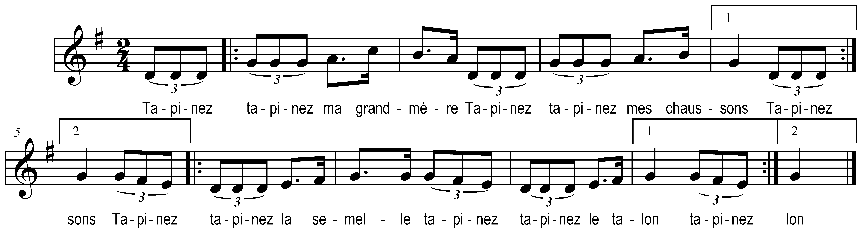

Tapinez tapinez ma grand-mère
Tapinez tapinez mes chaussons
Tapinez tapinez la semelle
Tapinez tapinez le talon

